**食農共育　＜江戸の文化＞**



**現代につながる料理名のルーツを**

**江戸時代の資料に探る～料理書を中心に～**

すきやき、唐揚げ、ぶっかけうどん、餃子など、私たちになじみのある料理は、江戸時代の料理書にすでにその名が登場します。でも、食材や調理方法が違い、今のイメージとは異なるものも多いのです。それらを取り上げ、その名にちなんだ江戸時代の食材や料理の背景について考えます。実習ではグループに分かれて実際に料理し、召し上がっていただきます。

**日　時：2月1日（座学）・22日（実習）（木）**



**10：30～12：30**

**講　師：江原絢子さん（東京家政学院大学名誉教授）**

**会　場：生活クラブ館（小田急線経堂駅下車徒歩約3分）**

**受講料：4,200円（CS会員3,780円、生活クラブ東京組合員3,990円）**

**※材料費別途800円程度**

**定　員：　20名**



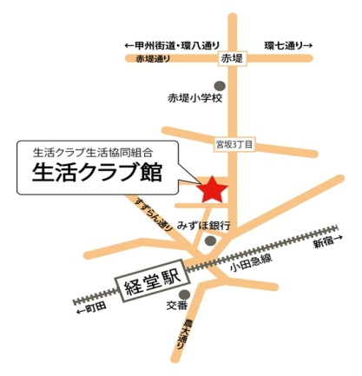

お申し込み、お問合せはＮＰＯ法人コミュニティスクール(CS) ・まちデザイン



〒156-0051世田谷区宮坂３-１３-１３　生活クラブ館２Ｆ

TEL：03-5426-5212（月-金10：00～17：00）



FAX：03-3426-9911

E-mail cs.machi-design@nifty.com　　　<http://c.s-machi.com>/

|  |  |  |  |  |  |  |  |  |
| --- | --- | --- | --- | --- | --- | --- | --- | --- |
| 受講希望講座：現代につながる料理名のルーツを江戸時代の資料に探る～料理書を中心に～（2/1・22）  いずれかの方法でお申し込みください。HPからもお申し込みいただけます。<http://c.s-machi.com>/  FAX　03-3426-9911　TEL　03-5426-5212　　E-mail　：[cs.machi-design@nifty.com](mailto:cs.machi-design@nifty.com)   |  |  | | --- | --- | |  | 電話番号(日中ご連絡のつく番号) | | | ご住所　〒 | | | CSまちデザインの会員ですか?　YES・　NO　　　　　　生活クラブ東京組合員ですか？ YES・　NO | | | E-mail | | |